Nama : Abdillah Mufki Auzan Mubin

NPM : 40621100046

TUGAS MATEMATIKA INFORMATIKA PERTEMUAN 10

**MATRIKS DAN GRAF**

Teori Graf merupakan suatu diagram yang memuat [informasi](https://www.dictio.id/t/apa-yang-dimaksud-dengan-informasi-atau-information/13090" \t "_blank) tertentu jika diinterpretasikan secara tepat. Dalam kehidupan sehari-hari graf digunakan untuk mengambarkan berbagai macam struktur yang ada. Tujuannya adalah sebagai visualisasi objek-objek agar lebih mudah dimengerti.

Untuk menyelesaikan suatu permasalahan model graf dengan bantuan komputer, maka graf tersebut disajikan dalam bentuk matriks

Matriks dapat digunakan untuk menyatakan suatu graf. Hal itu sangat [membantu](https://www.dictio.id/t/apa-yang-dimaksud-dengan-tindakan-atau-perilaku-prososial/8392" \t "_blank) untuk membuat program komputer yang berhubungan dengan graf. Dengan menyatakan graf sebagai suatu matriks, maka perhitungan-perhitungan yang diperlukan dapat dilakukan dengan mudah.

Kesulitan utama dalam mempresentasikan graf dalam suatu matriks adalah keterbatasan matriks untuk mencakup semua [informasi](https://www.dictio.id/t/apa-yang-dimaksud-dengan-informasi-atau-information/13090" \t "_blank) yang ada dalam graf. Akibatnya, ada bermacam-macam matriks untuk menyatakan suatu graf tertentu. Tiap-tiap matriks tersebut memiliki keuntungan yang berbeda-beda saat menyaring [informasi](https://www.dictio.id/t/apa-yang-dimaksud-dengan-informasi-atau-information/13090" \t "_blank) yang dibutuhkan pada graf.

**Representasi Graph**

1. Matriks Ketetanggaan

(*adjacency matrix*)

2. Matriks Bersisian

(*incidency matrix*)

3. Senarai Ketetanggaan

(*adjacency list*)

**Matriks Ketetanggaan (*adjacency matrix*)**

*A* = [*aij*],

1, jika simpul *i* dan *j* bertetangga

*aij* = {

0, jika simpul *i* dan *j* tidak bertetangga

**Derajat tiap simpul *i*:**

(a) Untuk graph tak-berarah,

*d*(*vi*) =

(b) Untuk graph berarah,

*din* (*vj*) = jumlah nilai pada kolom *j* = 

*dout* (*vi*) = jumlah nilai pada baris *i* = 

**Derajat tiap simpul**

* **Graph**

1

2

3

4

Derajat simpul 2 = 1+0+1+1 = 3

Derajat simpul 4 = 0+1+1+0 = 2

* **Matriks Ketetanggaan**



**Pohon**

Pohon (tree) telah digunakan sejak tahun 1857 oleh matematikawan Inggris yang bernama Arthur Cayley untuk menghitung jumlah senyawa kimia.Silsilah keluarga biasanya juga digambarkan pasa bentuk pohon.

Pohon (tree) adalah merupakan graf yang tak berarah terhubung yang tidak memuat sirkuit sederhana. Diagram pohon dapat digunakan sebagai alat untuk memecahkan masalah dengan menggambarkan semua alternative pemecahan.

Jadi, dapat disimpulkan bahwa pohon adalah suatu graph yang banyak vertexnya sama dengan n (n>1), jika :

~ Graph tersebut tidak mempunyai lingkar (cycle free) dan banyaknya rusuk (n-1).

~ Graph tersebut terhubung .

Contoh :

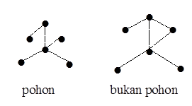

Hutan ( forest ) merupakan kumpulan pohon yang saling lepas. Dengan kata lain, hutan merupakan graf tidak terhubung yang tidak mengandung sirkuit.

Ciri – ciri hutan :

banyaknya titik = n

banyaknya pohon = k

banyaknya rusuk = n-k

**Sifat Pohon**

1. Misalkan G merupakan suatu graf dengan n buah simpul dan tepat n – 1 buah sisi.
2. Jika G tidak mempunyai sirkuit maka G merupakan pohon.
3. Suatu pohon dengan n buah simpul mempunyai n – 1 buah sisi.
4. Setiap pasang simpul di dalam suatu pohon terhubung dengan lintasan tunggal.
5. Misalkan G adalah graf sederhana dengan jumlah simpul n,jika G tidak mengandung sirkuit maka penambahan satu sisi pada graf hanya akan membuat satu sirkuit.

**Spanning Tree**

Spanning Tree adalah subgraph G merupakan pohon dan mencakup semua titik dari G. Pohon merentang di peroleh dengan cara menghilangkan sirkuit didalam graf tersebut.

Contoh :

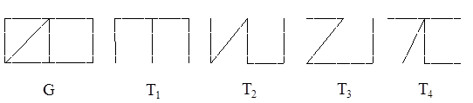

T1, T2, T3, T4 ® merupakan spanning tree dari G

Minimal spanning tree dari labeled graph Adalah spanning tree dari graph yang mempunyai jumlah panjang edge minimum.

Contoh :

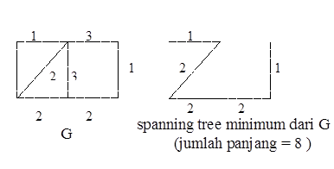

**Rooted Tree ( Pohon Berakar )**

Rooted tree adalah suatu tree yang mempunyai akar . Istilah-istilah / unsur - unsur yang ada pada pohon berakar :

1. Akar :dinyatakan dengan lingkar-aN
2. Daun
3. Cabang
4. Tinggi / level / dept / dalamnya suatu vertex

Contoh :

**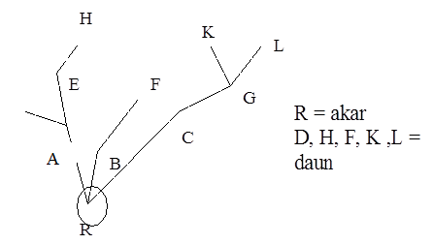**

**Sifat Utama Pohon Terbakar**

1. Jika Pohon mempunyai Simpul sebanyak n, maka banyaknya ruas atau edge adalah (n-1).
2. Mempunyai Simpul Khusus yang disebut Root, jika Simpul tersebut memiliki derajat keluar >= 0, dan derajat masuk = 0.
3. Mempunyai Simpul yang disebut sebagai Daun / Leaf, jika Simpul tersebut berderajat keluar = 0, dan berderajat masuk = 1.
4. Setiap Simpul mempunyai Tingkatan / Level yang dimulai dari Root yang Levelnya = 1 sampai dengan Level ke - n pada daun paling bawah. Simpul yang mempunyai Level sama disebut Bersaudara atau Brother atau Striblings
5. Pohon mempunyai Ketinggian atau Kedalaman atau Height, yang merupakan Level tertinggi
6. Pohon mempunyai Weight atau Berat atau Bobot, yang banyaknya daun (leaf) pada Pohon.
7. Banyaknya Simpul Maksimum sampai Level N adalah :

****

1. Banyaknya Simpul untuk setiap Level I adalah